代码文件为后缀为.ipynb的文件，使用的软件是jupyter，语言是python。若已经配置可以跳过这一个流程，配置流程如下：
- 打开命令行CMD：输出以下命令：
pip install jupyter notebook -i https://pypi.tuna.tsinghua.edu.cn/simple/

- 安装成功命令行输入：jupyter notebook
启动成功如下所示：
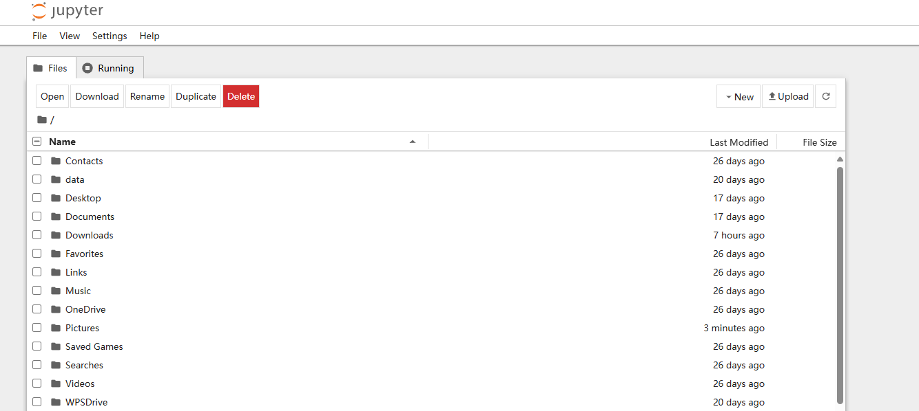
- 点击右上角upload按钮，上传我提供的代码文件，带ipynb后缀的。如下图
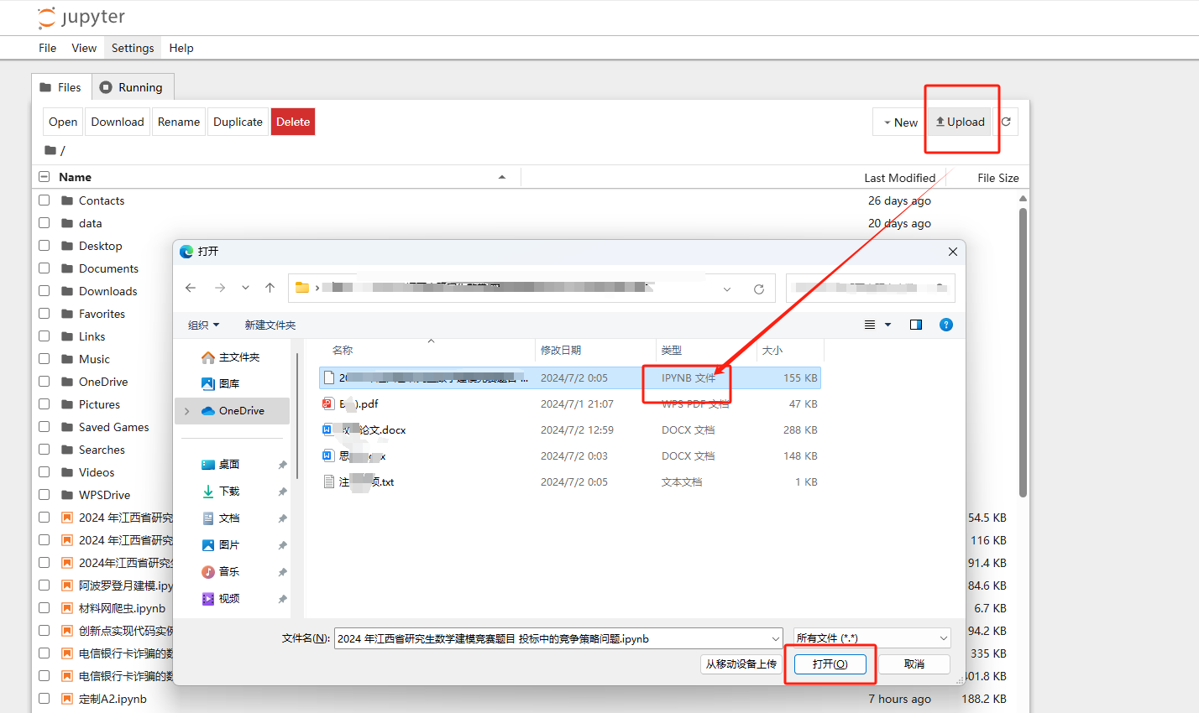
- 上传成功之后，双击代码文件即可看见结果，不需要运行也能展示之前存储的运行结果。

